Estado da Arte do Comportamento Estrutural de Madeira Lamelada Colada Cruzada via Método dos Elementos Finitos

State of the Art of the Structural Behavior of Cross Laminated Timber by Finite Element Method

Matheus Zanghelini Teixeira, Mestrando, Universidade do Estado de Santa Catarina.
matheus.zt@edu.udesc.br
Samuel da Silva Santos, Mestrando, Universidade Federal de Santa Catarina.
samuel.santos@posgrad.ufsc.br
Rodrigo Figueiredo Terezo, Doutor, Universidade do Estado de Santa Catarina.
rodrigo.terezo@udesc.br
Camila Alves Corrêa, Mestranda, Universidade do Estado de Santa Catarina.
ca.correa@edu.udesc.br
Número da sessão temática da submissão – [4]
Resumo
Em busca do desenvolvimento sustentável, a madeira engenheirada é uma alternativa para o setor da construção civil brasileira. O foco do estudo é na Madeira Lamelada Colada Cruzada (CLT), um painel composto por camadas de lamelas coladas estruturalmente que forma um elemento estrutural rígido e autoportante, o qual é utilizado como parede, laje de piso e laje de cobertura. Para garantir a qualidade das propriedades físico-mecânicas do CLT, estudos vêm sendo realizados de forma experimental, analítica e/ou numérica, inclusive via modelagem numérica pelo Método dos Elementos Finitos (MEF). Este trabalho fornece uma revisão atualizada da literatura sobre o comportamento estrutural do CLT pelo MEF, destacando os principais autores e as vantagens do método. Para isso, exportou-se informações da base de dados Scopus® para o software VOSviewer® e foram realizados mapas bibliométricos. O MEF se mostrou eficiente e confiável segundo os artigos referenciados, além de muito versátil pela sua abrangência de possibilidades.

Palavras-chave: Madeira Lamelada Colada Cruzada; Desempenho Estrutural; Modelagem Numérica.

Abstract
In search of sustainable development, engineered wood is an alternative for the Brazilian construction sector. The focus of the study is on Cross Laminated Timber (CLT), a panel composed of layers of structurally bonded lamellae that forms a rigid and self-supporting structural element, which is used as a wall, floor slab and roof slab. To ensure the quality of the physical-mechanical properties of CLT, studies have been conducted experimentally, analytically and/or numerically, including via numerical modeling by the Finite Element Method (FEM). This paper provides an updated literature review on the structural behavior of CLT by FEM, highlighting the main authors and the advantages of the method. For this, information was exported from the Scopus® database to the VOSviewer® software and bibliometric maps were performed. The FEM proved to be efficient and reliable according to the referenced articles, besides being very versatile due to its wide range of possibilities.

Keywords: Cross Laminated Timber; Structural Performance; Numerical Modeling.

- Introdução

A madeira engenheirada surge como uma possibilidade de construção mais sustentável, visto que é um material de fonte renovável e o seu uso e substituição pelo método convencional de construir colabora para a diminuição do processo de degradação dos recursos naturais. Sendo assim, as construções de madeira contribuem para o desenvolvimento sustentável almejado pela Agenda 2030, a qual busca garantir um planeta saudável às futuras gerações (ONU, 2015).
A madeira aliada com tecnologia está apresentando nos últimos anos novos produtos para a construção civil brasileira, como os Painéis de Madeira Lamelada Colada Cruzada, também conhecidos como Cross Laminated Timber (CLT) ou X-lam. Os painéis CLT são pré-fabricados e compostos por camadas de lamelas de madeira (tábuas) que são dispostas ortogonalmente (Figura 1), ou seja, sobrepostas de forma perpendicular entre si, e unidas com adesivo estrutural sob alta pressão (CLT HANDBOOK, 2019).
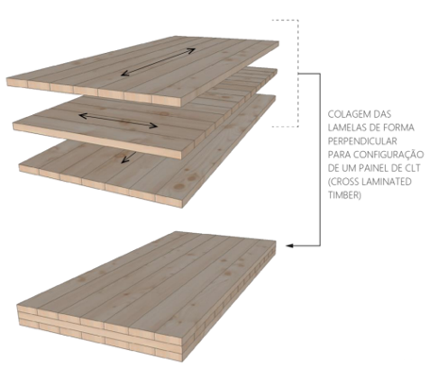
Figura 1: Representação de painel CLT. Fonte: Oliveira (2018).
O sistema de CLT possibilita utilizar os painéis como elemento estrutural rígido e autoportante como laje de piso, laje de cobertura e como paredes (AMORIM et al., 2017). Cada situação está susceptível a um tipo de flexão: dentro ou fora do plano. A flexão fora do plano acontece quando as cargas são aplicadas na face plana do CLT e provoca cisalhamento perpendicular às fibras, além de tensões normais. Já a flexão dentro do plano existe pelas cargas aplicadas na borda do painel, provocando cisalhamento ao longo da espessura e tensões normais.
Os painéis de CLT são produtos engenheirados e precisam ter precisão e qualidade durante toda a sua produção para garantir propriedades físicas e mecânicas que assegurem as resistências especificadas pelos projetos e normas (CALIL NETO, 2011). Em consequência do crescente interesse e utilização do CLT na construção civil, faz-se necessário estudos e pesquisas que avaliem seu desempenho estrutural com diferentes espécies de madeira, quantidade de camadas, colas, dimensões e utilizações. É possível analisar o comportamento estrutural do CLT por meio de vários métodos, sendo esses: experimentais, analíticos e/ou numéricos. Em busca de melhorar a precisão dos resultados pelo método analítico, pesquisadores estão se dedicando ao método numérico, sobretudo o Método dos Elementos Finitos (MEF) (ALBOSTAMI et al., 2020).
O Método dos Elementos Finitos (MEF) surgiu como uma alternativa para solucionar problemas que são complexos e difíceis de resolver. Este método divide o material contínuo em pequenos fragmentos denominados de elementos finitos, transformando o meio contínuo em discreto por meio de uma rede de elementos (ASSAN, 1999).
Sendo assim, o objetivo deste artigo foi identificar os principais autores, fornecer uma revisão atualizada da literatura sobre o comportamento estrutural de CLT por modelagem numérica via MEF e identificar suas principais vantagens.

- Procedimentos Metodológicos

Esse trabalho está fundamentado em uma ampla pesquisa bibliográfica. Para a etapa de coleta de dados, definiu-se a base de dados Scopus® e a estratégia de busca: (TITLE-ABS-KEY (cross AND laminated AND timber) AND TITLE-ABS-KE (finite AND element AND method)) AND (LIMIT-TO (DOCTYPE, "ar")). Pode-se observar que os termos de busca utilizados "cross laminated timber" e “finite element method” foram restritos ao título, resumo e palavras-chave dos recursos e o tipo de documento foi definido como artigo. Já sobre a data de publicação dos artigos, não foi aplicado nenhum filtro.
A etapa de coleta de dados resultou em uma amostra de 197 artigos. As informações de citação e as informações bibliográficas dos artigos foram exportadas da base de dados em formato CSV (excel) e importadas na ferramenta VOSviewer®, um software que cria, visualiza e explora mapas bibliométricos. No VOSviewer® foi gerado um mapa de autores que possuem três ou mais artigos publicados e um mapa dos principais países que publicam artigos com a temática de interesse. Com os mapas feitos, explorou-se alguns artigos a fim de atingir o objetivo de levantar os estudos mais relevantes de comportamento estrutural de CLT via MEF para esse trabalho, assim como as vantagens desse método numérico.

- Resultados

  - Principais autores e países
O mapa da Figura 2 mostra que são bem poucos os países que se destacam no desenvolvimento de pesquisas com essa temática e que o Brasil não está entre eles. A bibliografia existente que estuda o comportamento estrutural de CLT pelo MEF está concentrada principalmente no Canadá, China, Itália e Estados Unidos.
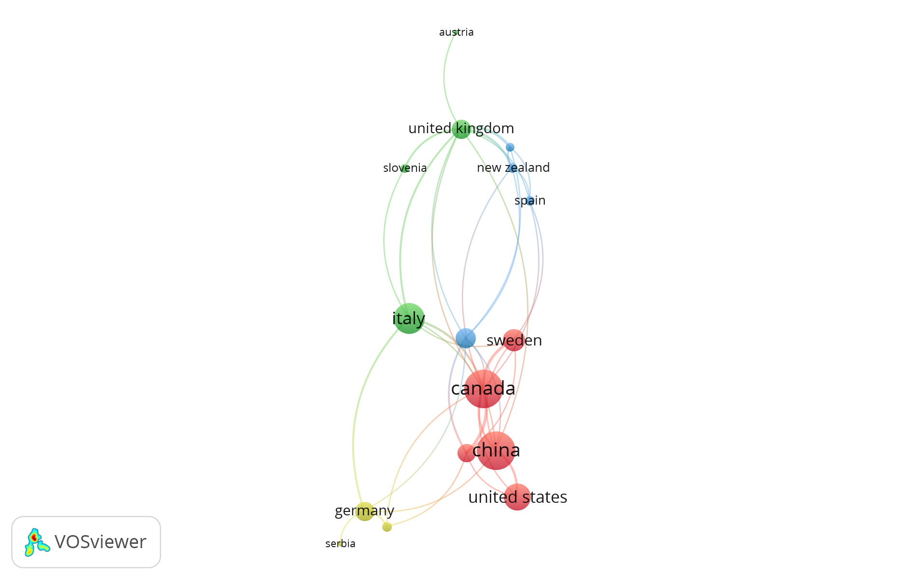
Figura 2: Mapa dos principais países. Fonte: elaborado pelos autores.
Com o mapa da Figura 3, pode-se observar os principais autores sobre o tema. O mapa também possibilita visualizar, por meio das cores, o ano em que os autores se destacam com as publicações.
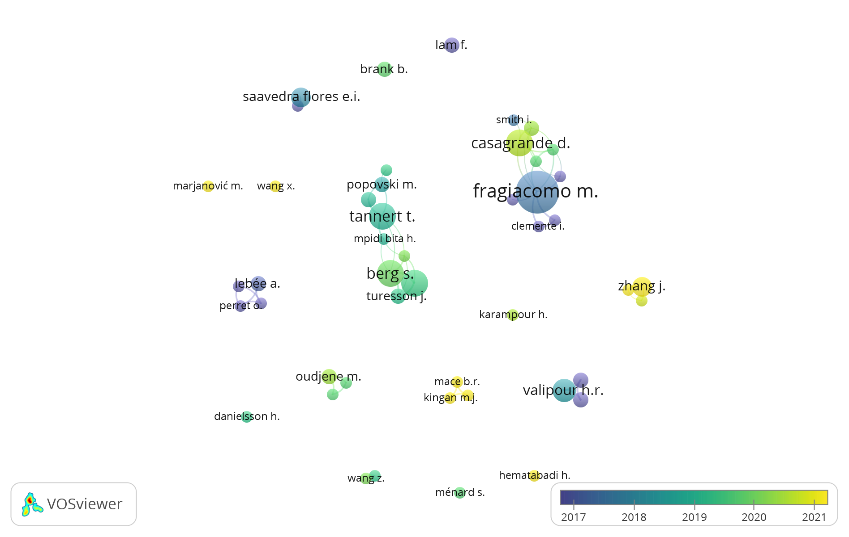
Figura 3: Mapa dos principais autores. Fonte: elaborado pelos autores.

Para quantificar a relevância de cada autor para a produção bibliográfica de CLT por MEF, fez-se a Tabela 1 que apresenta os autores que têm 4 ou mais artigos publicados sobre o assunto e a quantidade de citações. Essas informações foram obtidas no VOSviewer® com os dados que foram exportados do Scopus®.
Tabela 1: Principais autores sobre a temática.
Autor | Artigos sobre o tema | Citações
Fragiacomo, M. | 11 | 250
Tannert, T. | 7 | 147
Berg, S. | 7 | 50
Ekevad, M. | 7 | 49
Casagrande, D. | 7 | 36
Valipour, H. R. | 6 | 240
Saavedra Flores, E. I. | 5 | 60
Zhang, J. | 5 | 20
Brandford, M. A. | 4 | 225
Hassanieh, A. | 4 | 225
Popovski, M. | 4 | 118
Shahnewaz, M. | 4 | 98
Lam, F. | 4 | 45
Lebée, A. | 4 | 29
Brank. B. | 4 | 26
Turesson, J. | 4 | 22
Oudjene, M. | 4 | 20
Polastri, A. | 4 | 17
Fonte: elaborado pelos autores.
Após esses dados obtidos, foram selecionados artigos apenas de alguns autores, pois citar os artigos de todos os autores da Tabela 1 resultaria em um extenso trabalho. Portanto, pesquisou-se no Scopus® os artigos e foram escolhidos aqueles que parecem ser de maior relevância para esse estudo. Abaixo em 3.2. são citados os estudos escolhidos.

  - Artigos sobre a temática

Rinaldin & Fragiacomo (2016) fizeram modelagem de elementos finitos avançada de edifícios de CLT para análises dinâmicas não-lineares. O modelo foi usado para reproduzir os resultados experimentais dos testes de mesa vibratória realizados no Japão nos edifícios de madeira em escala real de 3 e 7 andares. Os painéis foram modelados com elementos de casca elásticos lineares e os conectores de metal (suportes, cantoneiras, parafusos) foram especificados com molas histeréticas não lineares com 3 graus de liberdade. As comparações numérico-experimentais demonstram a capacidade do modelo em capturar as respostas sísmicas dos dois edifícios com erros de 20% na aceleração relativa e 7% no deslocamento do telhado. Verificou-se que o atrito afeta significativamente a resposta sísmica, pois reduz o pico de deslocamento do topo em até 31%.
Berg et al. (2019) analisaram pelo MEF a rigidez à flexão de painéis CLT com larguras e espessuras variadas. Foram realizadas simulações bidimensionais (2D) e tridimensionais (3D) para comparar o deslocamento resultante. As modelagens mostraram que os modelos 2D subestimam o deslocamento quando comparados aos modelos 3D e que a rigidez nos modelos bidimensionais deve ser ajustada para levar em consideração a largura do CLT e, portanto, não obter resultados com pouca precisão.
Já Turesson et al. (2019) avaliaram o impacto da largura e espessura de CLT de 3 e 5 camadas não colados nas bordas. Para isso, foi analisada a rigidez ao cisalhamento pelo MEF e por método analítico. Os painéis CLT podem ou não ser colados nas bordas, por isso utiliza-se coeficientes para regular os valores de rigidez. Nesse estudo, verificou-se que o coeficiente k88, o qual está relacionado com a rigidez das camadas do painel, varia de acordo com a largura/espessura do painel. Para largura e espessuras menores, o fator k88 mostrou ser mais baixo. Além disso, ao comparar os resultados calculados com os existentes experimentalmente, pode-se concluir que os resultados dessa pesquisa são confiáveis, pois os mesmos diferenciaram em menos de 2,9%.
Outro estudo realizado foi o de Ma e colaboradores (2021), que avaliaram as propriedades mecânicas de painéis CLT com madeira de Acer saccharum sob cargas fora do plano através de testes de cisalhamento em bloco, flexão de vão longo, flexão de vão curto e simulação numérica para conhecer o comportamento de adesão, flexão e cisalhamento dos painéis. A modelagem numérica por elementos finitos dos ensaios de flexão foi realizada com a lei constitutiva ortogonal e o modelo de dano progressivo embasado nos parâmetros das propriedades do material a partir da classificação e referências da madeira serrada. A simulação comparada com os resultados experimentais de resistência à flexão resultou em menos que 10,7% de diferença.
Huber et al. (2021) desenvolveram um modelo de elementos finitos baseado em componentes não-lineares 3D para um sistema de piso em CLT, cuja finalidade foi estudar o comportamento de colapso e os caminhos alternativos de carga (ALPs) para avaliar a robustez estrutural. Esse estudo foi realizado por meio de uma análise do tipo pushdown em que foram considerados os parâmetros referentes ao vão do piso, tipo de conexão utilizada, localização vertical do piso, o nível de amarração e a rigidez horizontal da parede. Essas variáveis foram analisadas em 80 modelos de elementos finitos. Os autores concluíram que a abordagem de modelagem pelo MEF reproduziu suficientemente os fenômenos não-lineares observados durante os experimentos pushdown. Além disso, o estudo mostrou que a resistência ao colapso foi afetada pelo vão do piso, seguido pela resistência axial, rigidez e ductilidade da ligação piso a piso, além do peso acima do nível e a espessura do painel.
Saavreda Flores et al. (2014) realizaram uma investigação sobre o comportamento mecânico de painéis de CLT por uma abordagem de homogeneização computacional. Para isso, adotaram um procedimento de elementos finitos em uma estrutura de modelagem multiescala na finalidade de determinar a resposta constitutiva da madeira em razão da falta de conhecimento sobre alguns dos parâmetros microestruturais da madeira ou suas suscetíveis variações consideráveis. Para validar o modelo multiescala, foi medido experimentalmente o módulo de Young longitudinal e a densidade de vigas de madeira serrada de Pinus radiata, além da realização de ensaios experimentais submetidos a cargas de flexão, cisalhamento e compressão. Neste contexto, foi encontrado diferenças em valores médios em 10,9%, correspondente para densidade de 3,7%, para flexão em 13%, cisalhamento 20,4% e compressão em 5,3%, resultados que revelam as potenciais capacidades preditivas da atual modelagem multiescala para a análise de materiais de madeira e estruturas de madeira.
Outro estudo realizado foi o de Zhang et al. (2020), o qual fez uma investigação experimental para estudar o método de análise de elementos finitos da taxa de carbonização em piso de CLT. Para isso, foram conduzidos experimentos de incêndio em três grupos de piso de CLT doméstico sob condições de aumento de temperatura padrão ISO 834, aplicando testes de tração e cisalhamento da camada simulada usando o método de elementos finitos em dois tipos de modelos para taxa de carbonização do piso, os que consideram e os que não consideram a delaminação do laminado. Ao final da experimentação, foi possível concluir que a velocidade de carbonização da placa de CLT está positivamente correlacionada com o tempo de queima, é possível simular o modo de falha real da resina adesiva utilizada, além da possibilidade de utilização do software ABAQUS® para simular o adesivo ao realizar a testagem de velocidade de carbonização da placa de CLT por MEF.

- Análises dos Resultados

Nos estudos citados, pode-se observar que o MEF vem sendo cada vez mais utilizado nas pesquisas científicas, as quais estão mostrando bons resultados. Geralmente, para validar o MEF, os estudos são realizados também de forma experimental e/ou de forma analítica para poder comparar e quantificar a diferença entre os métodos. Nos trabalhos feitos por alguns dos principais pesquisadores sobre o tema, conclui-se que a pouca diferença entre os resultados obtidos pelos diferentes métodos é satisfatória e apresenta uma boa aproximação dos resultados.
Além disso, os artigos comprovam as múltiplas possibilidades de se estudar o comportamento estrutural do CLT pelo MEF. Pôde-se observar estudos que analisam o comportamento mecânico em placas individuais e o comportamento das placas em edifícios de múltiplos andares, como visto no estudo de Rinaldin & Fragiacomo (2016) que fizeram análises dinâmicas com diferentes conectores em edifícios de 5 e 7 pavimentos.
Pode-se observar também a evolução que está sendo desenvolvida nas pesquisas de CLT pelo MEF ao estudar os painéis com diferentes camadas e identificar a importância de inserir coeficientes de rigidez adequados de acordo com a configuração/dimensão do painel e suas camadas (TURESSON et al., 2019). Outro fator relevante para as modelagens numéricas estruturais é o tipo de modelo a ser realizado, pois comprovou-se que modelos 3D podem fornecer resultados mais confiáveis quando comparado com modelos 2D, a não ser que seja alterada a matriz de rigidez conforme o necessário (BERG et al., 2019).
É possível prever o comportamento da estrutura sobre diversos parâmetros, desde flexão, cisalhamento e compressão, até o comportamento do CLT sob efeitos de abalos sísmicos ou de incêndio, como mostra Zhang et al. (2020) que analisaram a taxa de carbonização e a sua velocidade.

- Considerações Finais

O presente trabalho identificou os principais autores e evidenciou o estado da arte de artigos sobre o comportamento estrutural de CLT por modelagem numérica via MEF a fim de identificar as principais vantagens de utilizar esse método. Os resultados mostraram que uma das vantagens do MEF é a sua possibilidade de ser muito eficiente para compreender o comportamento estrutural do CLT, pois observou-se nos artigos uma boa aproximação entre os resultados pelo MEF e os demais métodos. Outra vantagem do MEF é a sua versatilidade de se estudar o CLT, pois ele permite realizar vários tipos de testes mecânicos, de vibração e até de queima de painéis com diferentes dimensões e quantidades de camadas, de edifícios de um ou de múltiplos pavimentos. Além disso, o MEF se torna muito vantajoso por permitir analisar o comportamento estrutural do CLT de forma não onerosa, por não depender de equipamentos específicos e de laboratórios experimentais para obter os resultados almejados, pois depende apenas de software de elementos finitos e de uma máquina computacional. Outro ponto relevante é que pesquisas de modelagens numéricas de CLT por MEF continuem sendo realizadas para contribuir na consolidação desse método que, futuramente, poderá substituir, em muitos casos, os experimentos que são custosos e demandam muito tempo para serem realizados.

Referências

ALBOSTAMI, A.; WU, Z.; CUNNINGHAM, L. Elastic response of cross-laminated timber panels using finite element and analytical techniques. Canadian Journal of Civil Engineering, v. 48, 2020.
AMORIM, S. T. A.; MANTILLA, J. N. R.; CARRASCO, E. V. M. A madeira laminada cruzada: aspectos tecnológicos, construtivos e de dimensionamento. Revista Matéria, suplemento, e-11937, p. 1-7, 2017. Disponível em: <https://www.scielo.br/j/rmat/a/Kvz4YZJ8n64y93m8Z9YNJ9N/?lang=pt&format=pdf>. Acesso em: 03 jul. 2021.
ASSAN, A. E. Método dos elementos finitos: primeiros passos. Campinas, SP: Editora Unicamp, 1999.
BERG, S.; TURESSON, J.; EKEVAD, M.; HUBER, J. A. J. Finite element analysis of bending stiffness for cross-laminated timber with varying board width. Wood Material Science & Engineering, 14:6, 392-403, 2019. DOI: 10.1080/17480272.2019.1587506. Disponível em: <https://www.tandfonline.com/doi/pdf/10.1080/17480272.2019.1587506?src=getftr>. Acesso em: 12 fev. 2022.
CALIL NETO, C. Madeira laminada colada (MLC): controle de qualidade em combinações espécie – adesivo – tratamento químico. São Carlos. Dissertação (Mestrado) - Escola de Engenharia de São Carlos, Universidade de São Paulo, 120 p. 2011.
FPINNOVATION. CLT Handbook Canadian Edition. Port-Claire, QC, Canadá, 2019.
HUBER, J. A. J.; BITA, H. M.; TANNERT, T.; BERG, S. Finite element analysis of alternative load paths to prevent disproportionate collapse in platform-type CLT floor systems. Engineering Structures, Vol. 240, 2021.
MA, Y.; MUSAH, M.; SI, R. et al. Integrated experimental and numerical study on flexural properties of cross laminated timber made of low-value sugar maple lumber. Construction and Building Materials, Vol. 280, 2021.
OLIVEIRA, G. L. Cross Laminated Timber (CLT) no Brasil: processo construtivo e desempenho. São Paulo, 2018.
ONU. Organização das Nações Unidas. Transformando Nosso Mundo: A Agenda 2030 para o Desenvolvimento Sustentável. 2015.
RINALDIN, G.; FRAGIACOMO, M. Non-linear simulation of shaking-table tests on 3- and 7-storey X-Lam timber buildings. Engineering Structures, Vol. 113, 2016. p. 133–148.
SAAVEDRA FLORES, E. I.; DAYYANI, I.; AJAJ, R. M.; CASTRO-TRIGUERO, R. et al. Analysis of cross-laminated timber by computational homogenisation and experimental validation. Composite Structures, Vol. 121, 2015. P. 386-394.
TURESSON, J.; BERG, S.; EKEVAD, M. Impact of board width on in-plane shear stiffness of cross-laminated timber. Engineering Structures, Vol. 196, 2019.
ZHANG, J.; CHEN, H.; BAI, Y.; LIAO, J. Finite Element Analysis of the Charring Rate of Cross-Laminated Timber Floor. Journal of Tongji University (Natural Science), Vol. 48, 2020.

